**Les commutateurs dans Hyper-V**

Les trois types de commutateurs réseaux qui sont possibles avec Hyper-V.

1. Externe - permet de communiquer de l'ordinateur virtuel à l'ordinateur réel et d'avoir accès à internet

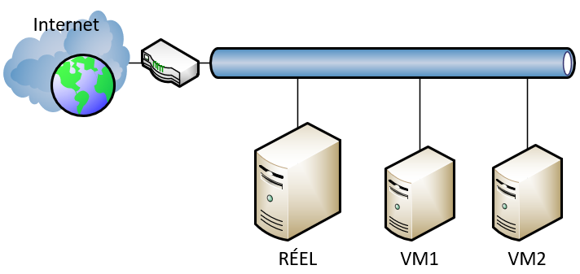

1. Interne - permet de communiquer de l'ordinateur virtuel à l'ordinateur réel et vice versa

NOTE: l'ordinateur virtuel n'aura pas accès à internet à moins d'utiliser un routeur

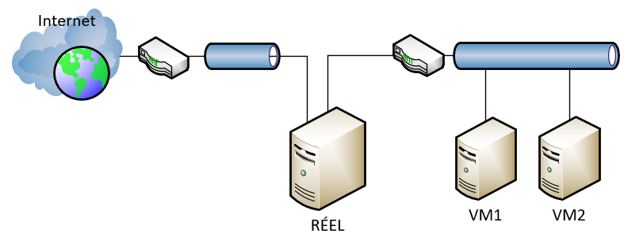

1. Privé - aucune communication de l'ordinateur virtuel à l'ordinateur réel et vice versa

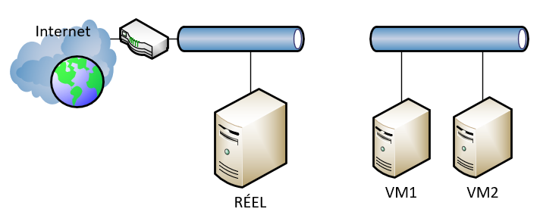

**Deux raccourcis clavier à connaître dans Hyper-V**

Lest touches **Ctrl-Alt gauche** pour relâcher la souris.

Les touches **Ctrl-Alt-Fin** pour **Ctrl-Alt-Del**